**Руководство пользователя по отделу кадров**

**1. Введение 2**

**1.1 Область применения 2**

**1.2 Краткое описание возможностей 2**

**1.3 Уровень подготовки пользователя 2**

**1.4 Перечень эксплуатационной документации, с которыми необходимо ознакомиться пользователю 2**

**2. Назначение и условия применения 3**

**2.1 Виды деятельности, функции, для автоматизации которых предназначено данное средство автоматизации 3**

**2.2 Условия, при соблюдении (выполнении, наступлении) которых обеспечивается применение средства автоматизации в соответствии с назначением. 3**

**3. Подготовка к работе 4**

**3.1 Состав и содержание дистрибутивного носителя данных 4**

**3.2 Порядок загрузки данных и программ 4**

**3.3 Порядок проверки работоспособности 4**

**4. Описание операций 5**

**4.1 Описание всех выполняемых функций, задач, комплексов задач, процедур 5**

**4.2 Основные действия в требуемой последовательности 5**

1. Введение
   1. Область применения

Данным программным продуктом является Mvp ERP система, включающая отдел кадров и предназначенная для сдачи отчета по учебной практике в ОГБПОУ «Костромской политехнический колледж» и может эксплуатироваться только в рамках данного заведения.

* 1. Краткое описание возможностей

Данная система предоставляет такие возможности, как:

* Добавление информации о новом сотруднике в базу данных;
* Просмотр подробной информации о выбранном сотруднике;
* Изменение информации о существующем сотруднике;
* Удаление сотрудника из базы данных;
* Поиск сотрудника в списке существующих сотрудников;
* Сортировка сотрудников;
* Сохранение отчёта в формате .json;
* Сохранение отчёта в формате .xlsx.
  1. Уровень подготовки пользователя

Для использования данной системы пользователь должен:

* Иметь навыки работы с компьютером на уровне пользователя;
* Иметь опыт работы или хотя бы представление о работе с программой MS Excel.
  1. Перечень эксплуатационной документации

Для того, чтобы использовать данную системы, пользователю необходимо полностью ознакомиться с руководством пользователя для данного программного продукта. А также необходимо знать руководство по использованию MS Excel и уметь пользоваться стандартным интерфейсом заполнения форм.

1. Назначение и условия применения
   1. Назначение

В рамках учебной практики необходимо разработать mvp ERP системы, которая должна частично помочь упрощению работы отдела кадров и дать возможность постепенному переводу бизнес процессов на электронный вариант.

* 1. Условия применения
* Для запуска программы необходимо иметь Visual Studio 2022 и соответствующие пакеты (Microsoft.EntityFrameworkCore, Microsoft.EntityFrameworkCore.Tools, Microsoft.EntityFrameworkCore.Sqlite, System.Text.Json, EPlus), SQLite Studio;
* Рекомендованный объем оперативной памяти 8 Гб и выше;
* Особые требования к составу периферийных устройств не предъявляется;

1. Подготовка к работе
   1. Порядок загрузки данных и программ

Запустите Visual Studio 2022, склонируйте репозиторий по следующей ссылке 🡪 <https://github.com/Vika2335/GoooodProject.git>, запустите проект, откроется модальное окно «Список сотрудников»:

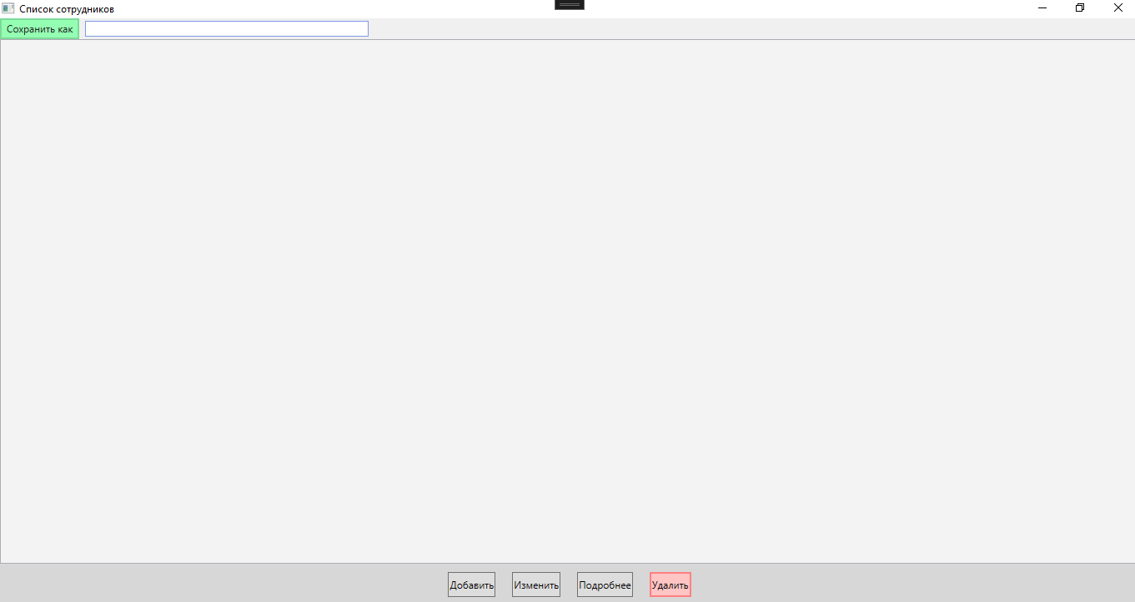

При нажатии на кнопку «Добавить» поверх отобразится модальное окно «Добавление сотрудника»:

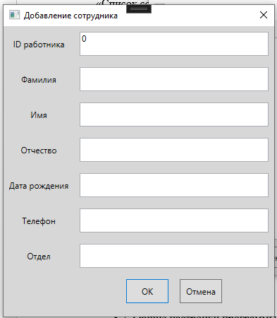

Заполняем поля. При не заполнении какого-либо поля и клике на кнопку «ОК», появляется модальное окно «Error», предупреждающее пользователя об ошибке:

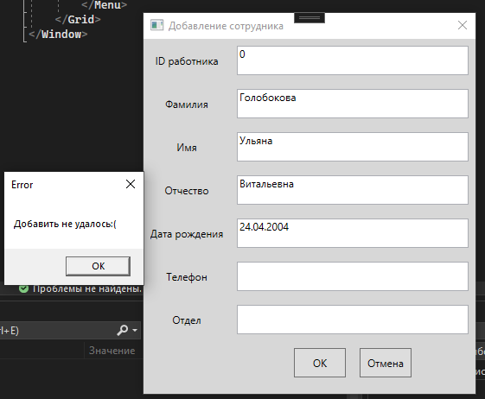

При заполнении всех полей и клике кнопки «ОК», модальное окно «Добавление сотрудника» закрывается, и в модальное окне «Список сотрудников» добавляется информация о только что добавленном сотруднике:

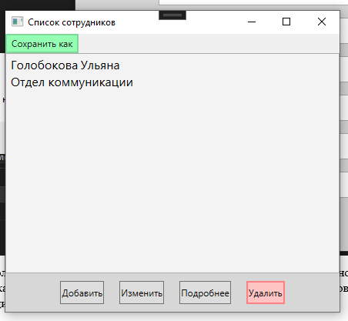

При клике на информацию о сотруднике и последующем клике на кнопку «Изменить» поверх появляется модальное окно «Добавление сотрудника» с возможностью редактирования:

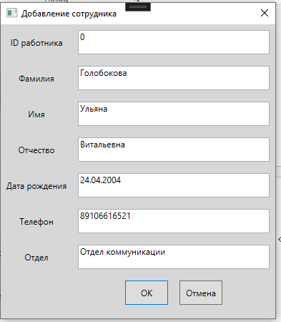

Изменяем любое поле, например, поле «Отдел» меняем на «Отдел истребления» и кликаем на кнопку «ОК», отображается модальное окно «Список сотрудников» с измененной информацией о выбранном сотруднике:

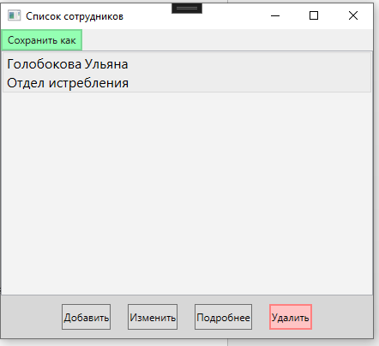

При клике на информацию о сотруднике и последующем клике на кнопку «Подробнее» поверх появляется модальное окно «Подробная информация» с возможностью просмотра:

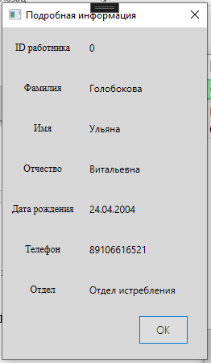

При клике на кнопку «ОК» оно закрывается, показывается старый добрый «Список сотрудников». При клике на информацию о сотруднике и последующем клике на кнопку «Удалить» информация о выбранном сотруднике удаляется из модального окна «Список сотрудников»:

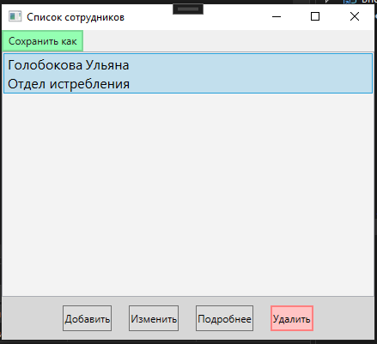

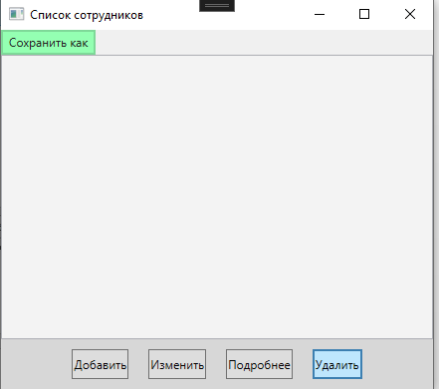

Добавляем заново нового сотрудника уже по знакомому способу для возможности выполнения последующих действий над данными:

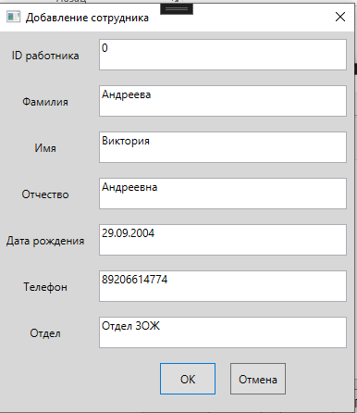

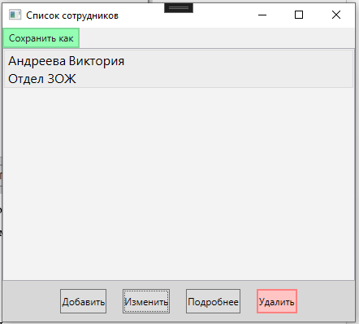

При клике на информацию о сотруднике и последующем клике на кнопку «Сохранить как» отображается выпадающий список:

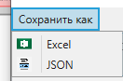

При клике на кнопку «Excel» появляется модальное окно, сообщающее о результате сохранения и отчет сохраняется в формате .xlsx:

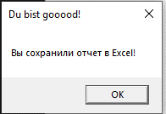

При клике на кнопку «JSON» появляется модальное окно, сообщающее о результате сохранения и отчет сохраняется в формате .json:

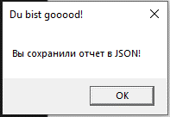

При клике на крестик в модальном окне «Список сотрудников» программа завершает своё действие с возможностью повторного запуска:



* 1. Порядок проверки работоспособности
* Открыть данный программный продукт;
* Попытаться добавить нового сотрудника в базу данных;
* Попытаться изменить информацию о добавленном сотруднике;
* Посмотреть подробную информацию о добавленном сотруднике;
* Проверить сортировку списка сотрудников;
* Проверить поиск сотрудника в имеющемся списке сотрудников;
* Сформировать отчет в желаемом формате;
* Проверить наличие сохраненного отчета.

1. Описание операций
   1. Описание всех выполняемых функций

Модальное окно «Список сотрудников»:

* Открывается при запуске системы;
* Содержит кнопки удаления, добавления, изменения информации о сотруднике, открытия подробной информации и сохранения отчета (Excel или JSON);
* Содержит поле поиска, позволяющее найти желаемого сотрудника;
* Имеет возможность закрытия при нажатии на крестик в правом верхнем углу.

Кнопка «Добавить»:

* При клике на нее открывается модальное окно «Добавление сотрудника» с формой с возможностью заполнения для добавления нового сотрудника;
* При клике на кнопку «ОК» модальное окно «Добавление сотрудника» закрывается, а в модальном окне «Список сотрудников» отображается информация о сотруднике (Фамилия, имя и отдел);
* При клике на кнопку «Отмена» модальное окно «Добавление сотрудника» закрывается, а информация о сотруднике не добавляется;
* Активна только при заполнении всех полей.

Кнопка «Удалить»:

* При клике на нее информация о сотруднике удаляется из модального окна «Список сотрудников»;
* Активна при клике на информацию о сотруднике в модальном окне «Список сотрудников».

Кнопка «Подробнее»:

* При клике на нее открывается модальное окно «Подробная информация», содержащее информацию о выбранном сотруднике;
* При клике на кнопку «ОК» модальное окно «Подробная информация закрывается»;
* Активна при клике на информацию о сотруднике в модальном окне «Список сотрудников».

Кнопка «Изменить»:

* При клике на нее открывается модальное окно «Добавление сотрудника» с заполненной формой, в которой отображается информация о выбранном сотруднике и которую можно редактировать;
* При клике на кнопку «ОК» модальное окно «Добавление сотрудника» закрывается, а в модальном окне «Список сотрудников» отображается измененная информация о сотруднике (Фамилия, имя и отдел);
* При клике на кнопку «Отмена» модальное окно «Добавление сотрудника» закрывается, а информация о сотруднике не изменяется;
* Активна при клике на информацию о сотруднике в модальном окне «Список сотрудников».

Кнопка «Сохранить как»:

* При клике на нее отображается выпадающий список, предоставляющий выбор из двух форматов для сохранения:
  + Excel;
  + JSON.
* При клике на кнопку «Excel» отображается модальное окно с информацией о том, удалось ли произвести сохранение;
* При клике на кнопку «JSON» отображается модальное окно с информацией о том, удалось ли произвести сохранение;
* Активна при клике на информацию о сотруднике в модальном окне «Список сотрудников».

Сортировка происходит автоматически;

Поле поиска:

* Находится в модальном окне «Список сотрудников»;
* Позволяется найти желаемого сотрудника среди имеющихся в списке.
  1. Основные действия в требуемой последовательности

От пользователя требуется внимательность к заполняемым полям, которые должны быть заполнены все для успешной добавления данных в базу данных, а также осторожность к выбору удаляемого сотрудника.